TOPONOMIA

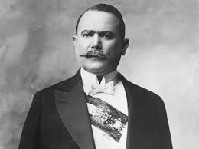
Debe su nombre al revolucionario, político y militar Álvaro Obregón que fuera presidente de México de 1920 a 1924.
POBLACION

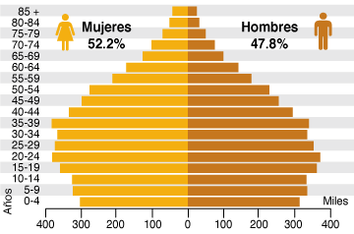
La población total de la demarcación era en 2010 de 727,034 habitantes2 . Es la tercera delegación más poblada del Distrito Federal. Las primeras dos son Iztapalapa y Gustavo A. Madero. El estudio registró que el 47.6% de la población son hombres (346 mil 041) y el 52.4% son mujeres (380 mil 993), por lo tanto, por cada 91 hombres hay 100 mujeres. Respecto a la población total y a la tasa de crecimiento promedio anual, el informe indica que en la delegación Álvaro Obregón viven 420 mil 014 personas más que hace diez años. Respecto a la estructura de la población, el informe indica que 163 mil 655 obregonenses tienen entre 0 y 14 años de edad; 500 mil 501 personas oscilan entre 15 y 64 años de edad; mientras que 53 mil 672 personas tienen más de 65 años. Los datos fueron levantados en el Censo de Población y Vivienda realizado del 31 de mayo al 25 de junio de 2010.

UBICACION

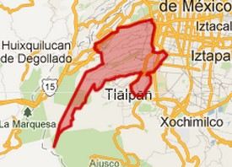
Colinda al oriente con las delegaciones Benito Juárez y Coyoacán, al sur con Magdalena Contreras y Tlalpan, al norte con Miguel Hidalgo y al poniente con Cuajimalpa.

GENTILICIO

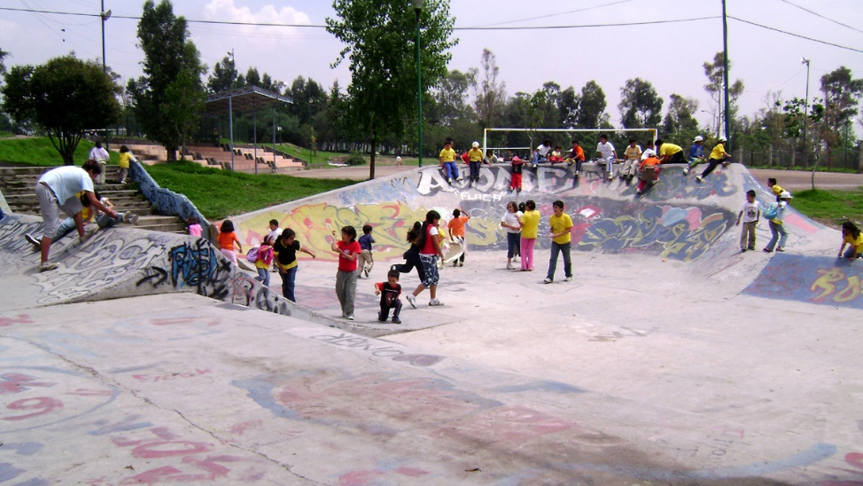
OBREGONENSES

